INDICAÇÃO nº 1288/2018

Súmula: Solicita providências do Executivo, junto a Secretaria de Desenvolvimento Urbano e Habitação, na pessoa de seu Secretário, Sr. Marcos Gianelli de Toledo, quanto a implantação de iluminação pública na rua que contorna o futuro Piscinão no Parque Suburbano.

INDICO à Mesa, na forma regimental vigente, que seja oficiado ao Excelentíssimo Senhor Igor Soares Ebert, Prefeito Municipal, para que determine através da Secretaria de Desenvolvimento Urbano e Habitação, na pessoa de seu Secretário, Sr. Marcos Gianelli de Toledo, providências quanto a implantação de iluminação pública na rua que contorna o futuro Piscinão no Parque Suburbano.

Justificativa
Indicação 1218
Senhor Presidente,
Nobres Vereadores,
Nobres Vereadoras,

Em visita ao futuro Piscinão do Parque Suburbano, fomos abordados por moradores que nos alertaram quanto a dificuldade encontrada diante da falta de iluminação e a consequente falta de segurança no local.

“In loco” verificamos que atendimento desta demanda se faz necessário, pois, ocasionará não só comodidade aos moradores, como também trará segurança e tranquilidade a todos com a diminuição de assaltos e inibindo usuários de entorpecentes escondidos às escuras.
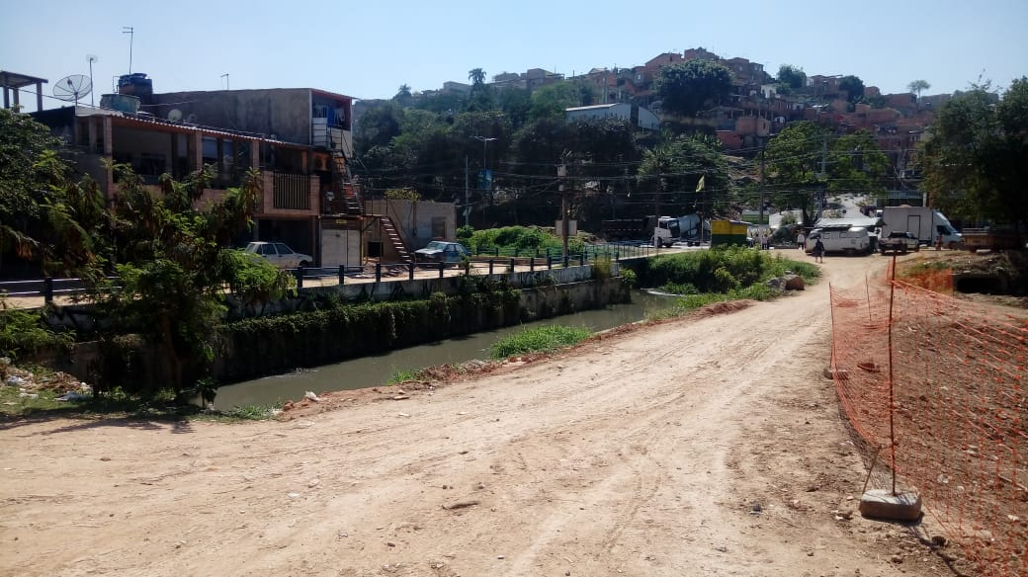
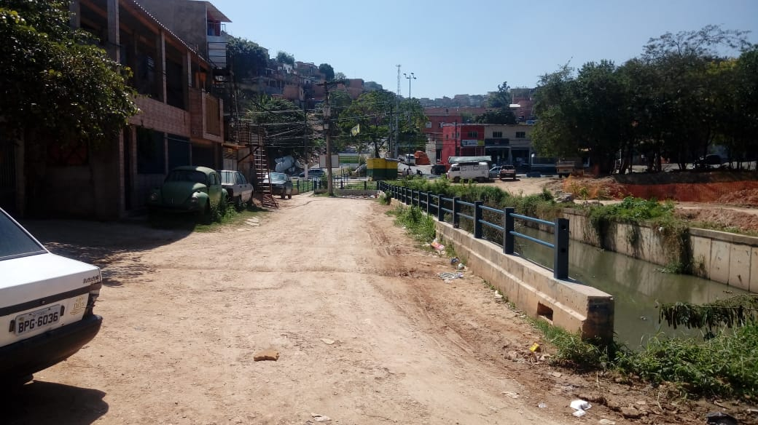

Trata-se do trecho que fica entre a Av. Rubens Caramez (Estrada da Roselândia) e a Rua dos Paulistas, contornando as obras do Piscinão do Suburbano onde, no período da noite, a única claridade existente se dá por conta da primeira, que tem sua extensão contemplada pela iluminação.

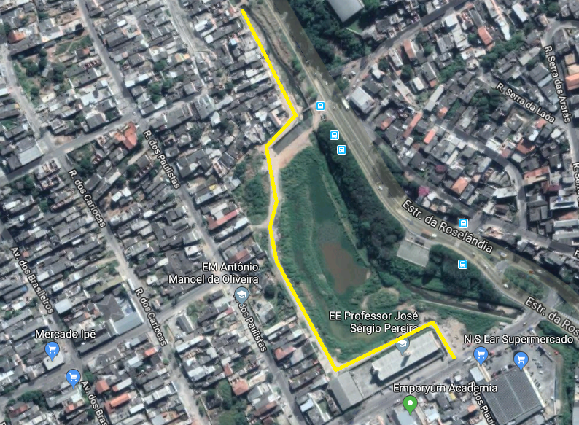
Ilustração demonstra o trecho que carece de iluminação

É sabido que o trecho foi palco de inúmeras ocorrências, algumas de menor, e outras de maior gravidade por conta da falta de iluminação, o que diminuiu a passagem de moradores, principalmente no período da noite, que preferem fazer um caminho mais longo para chegar em suas residências do que passar pelo local sem iluminação.

Ante ao exposto, visando dar voz aos moradores que buscam neste legislador um socorro aos seus anseios e apresentado motivos relevantes que ensejam o pedido, aguardamos providências.

Sala das Sessões Bemvindo Moreira Nery, 11 de setembro de 2018

Eduardo Zampieri Petrucci
“Eduardo Kiko” - PODEMOS

